QUYẾT TÂM CAO TRONG NĂM HỌC 2020 – 2021
CỦA CÁC ĐỒNG CHÍ GIÁO VIÊN KHỐI 3
Một năm học mới bắt đầu cũng là lúc toàn thể cán bộ giáo viên, nhân viên của trường Tiểu học Long Biên bắt đầu trở lại trường, lớp thân yêu để làm việc. Một năm học mới bắt đầu cũng thật đặc biệt. Năm học 2020 – 2021 thực hiện theo sự chỉ đạo của Bộ Giáo dục và đào tạo, ngày 1/9/ 2020 toàn thể các em học sinh trong cả nước mới tựu trường. Cả cô và trò đều có ít thời gian để làm quen với nhau hơn nhưng không vì thế mà làm vơi đi sự nhiệt huyết và lòng say mê với nghề trước những khó khăn. Trong năm học 2020 – 2021 Ban giám hiệu đã chỉ đạo các tổ sinh hoạt chuyên phải đạt hiệu quả, các khối lớp từ 2 đến 5 tiếp cận dần với những phương pháp của chương trình giáo dục phổ thông.
Theo sự phân công của Ban giám hiệu, tổ 3 chúng tôi gồm có 7 đ/c giáo viên:
Cô Nguyễn Thị Hà - 3A1, cô Lương Thị Bích Ngọc - 3A2, cô Bùi Thị Thắm - 3A3, cô Tăng Thị Minh Phúc – 3A4, cô Lại Thị Ngọc Duyên – 3A5, cô Khúc Thị Thanh Ngát – 3A6, Phạm Thị Ngân – 3A7. Trong buổi sinh hoạt chuyên môn đầu tiên này tổ 3 chúng tôi đã xác định nhiệm vụ trọng tâm của tổ: Nghiên cứu các văn bản chỉ đạo của các cấp, đặc biệt là Chương trình giáo dục phổ thông 2018, Thông tư 27 về đánh giá học sinh tiểu học; Hướng dẫn xây dựng và kiểm tra kế hoạch của từng cá nhân trong tổ theo kế hoạch dạy học; Phân phối chương trình và các quy định khác của Bộ giáo dục và đào tạo; Tổ chức bồi dưỡng chuyên môn nghiệp vụ, trọng tâm về đổi mới phương pháp, ứng dụng bảng tương tác thông minh trong dạy học; Tham gia xây dựng ngân hàng đề kiểm tra định kì môn Toán + Tiếng Việt; Kiểm tra đánh giá chất lượng hiệu quả giảng dạy và giáo dục của giáo viên tổ theo kế hoạch của nhà trường; Đề xuất khen thưởng, kỉ luật đối với giáo viên trong tổ; Giúp Ban giám hiệu chỉ đạo các hoạt động giáo dục khác của nhà trường.
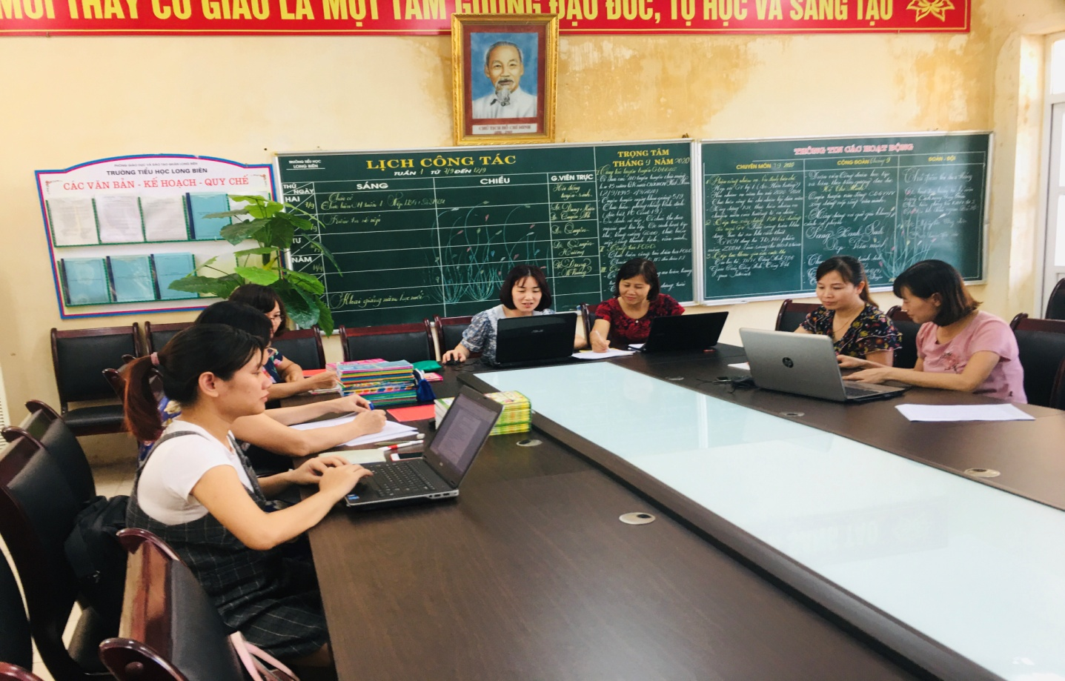
Các đồng chí giáo viên trong tổ đã mạnh dạn đăng kí một số chỉ tiêu của đầu năm học như sau:
1. Về giáo viên: Giáo viên dạy giỏi cấp trường: 7 đ/c - 100 %; Giáo viên chủ nhiệm giỏi cấp trường: 7 đ/c - 100 %; Giáo viên đạt lao động tiên tiến: 7 đ/c - 100%.
2. Về học sinh: 100% học sinh Hoàn thành tốt và hoàn thành nội dung các môn học; 0% học sinh chưa hoàn thành; 100% học sinh đạt mức Tốt và Đạt về NL, PC; 0% học sinh Cần cố gắng; Học sinh được khen HTXS các ND học tập và rèn luyện: 114 em – 30,5%; Học sinh được khen vượt trội: 260 em – 69,5%; Học sinh chưa được khen: 0 em – 0 %
3. Về các thành tích khác: Lớp đạt vở sạch chữ đẹp: 7 lớp - 100%; Học sinh giỏi cấp trường: 36 em – 9,6%; Học sinh giỏi cấp Quận: 17 em – 4,5%; Học sinh giỏi cấp Thành phố: 9 em – 2,4%; Học sinh giỏi cấp Quốc gia: 4 em – 1,1%; Học sinh giỏi cấp Quốc tế: 2 em – 0,5%
Để thực hiện được những chỉ tiêu trên, ngay trong buổi sinh hoạt chuyên môn đầu tiên của năm học 2020 – 2021 mỗi đồng chí giáo viên trong khối đã chủ động, nghiêm túc nghiên cứu các bài giảng từ kế hoạch dạy học cho đến đồ dùng dạy học, cố gắng ứng dụng công nghệ thông tin phát huy hiệu quả vào từng tiết dạy. Kế hoạch dạy học bổ sung mục 4. Phát triển năng lực phẩm chất ở Mục tiêu của mỗi bài dạy và phần Định hướng học tập tiếp theo ở cuối mỗi bài dạy. Trong mỗi bài dạy vận dụng các kĩ thuật dạy học tích cực đã được tập huấn trong dịp hè như: Kĩ thuật mảnh ghép, Kĩ thuật Khăn trải bàn, Kĩ thuật Sơ đồ tư duy,… Có câu hỏi để dạy phân hóa đối tượng và phát huy được năng lực, phẩm chất của học sinh. Một nội dung nữa cũng được các đồng chí giáo viên trong tổ bàn đến là việc động viên, hướng dẫn các con học sinh tham gia các kì thi như: Violympic, IOE, Trạng nguyên Tiếng Việt, Toán Sasmo, Toán Kangaroo, Giải Toán qua thư ( Toán tuổi thơ). Đây đều là những cuộc thi đã mang lại nhiều thành tích đáng tự hào của trường Tiểu học Long Biên. Với những bề dày thành tích đã đạt được trong nhiều năm qua sẽ là động lực để mỗi đồng chí giáo viên trong tổ tiếp tục phát huy và thể hiện năng lực chuyên môn của mình.
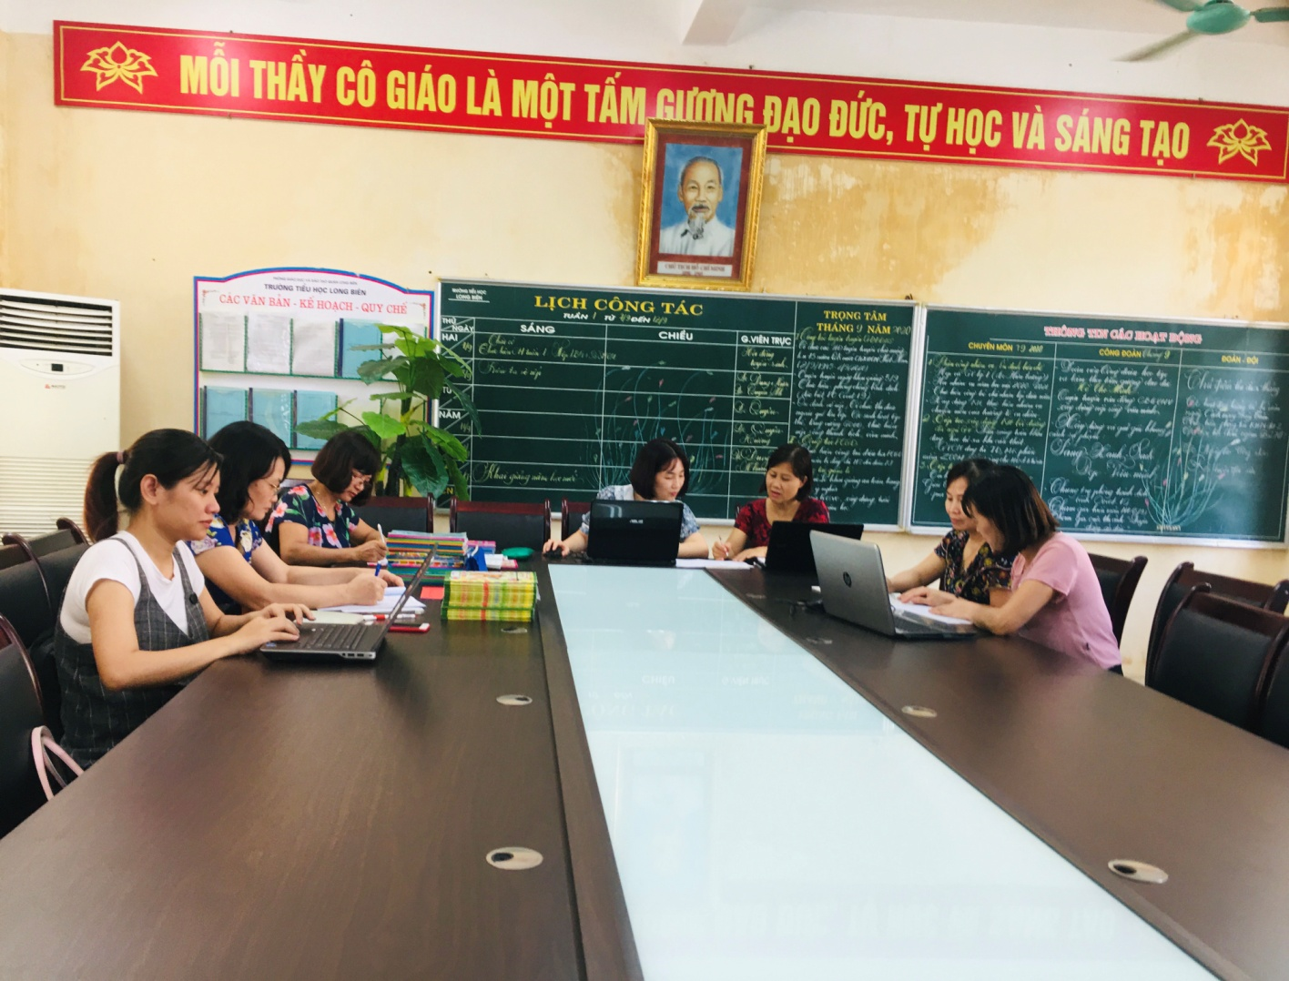
Ngoài việc dạy kiến thức trong sách giáo khoa, mỗi giáo viên đều luôn cố gắng lồng ghép, tích hợp những nội dung về kĩ năng sống, an ninh quốc phòng, hoạt động trải nghiệm để cho các em học sinh được tăng thêm sự hiểu biết thực tế. Đứng trước những thách thức của chương trình giáo dục phổ thông 2018, mỗi đồng chí giáo viên trong khối đã sẵn sàng cả về tâm thế lẫn chuyên môn cho năm học mới và tiến xa hơn là chương trình thay đổi sách giáo khoa lớp 3 trong năm học 2022 – 2023.
Khối 3 chúng tôi tin tưởng rằng với sự chỉ đạo sát sao, kịp thời của Ban giám hiệu cùng với sự chủ động học hỏi, tiếp cận những phương pháp dạy học mới sẽ giúp cho giáo viên và học sinh đạt được nhiều thành tích rực rỡ trong năm học 2020 – 2021. Chúc cho các thầy cô và các em học sinh có một năm học an toàn, thành công.
Người viết bài: Lương Thị Bích Ngọc – GVCN lớp 3A2

